本地环境搭建与算法集成开发及打包指导说明v1.0

集群智能开放挑战赛赛事组委会

2024年08月

目 录

1 说明 1

2 本地环境准备 1

2.1下载离线仿真开发包 1

2.2下载系统仿真接口说明 2

3 启动仿真训练环境 2

3.1启动环境仿真 2

3.2启动动力学仿真 4

3.3注意 6

4 算法集成开发与打包 6

4.1准备SDK环境 6

4.2集成算法开发简介 7

4.3集成范例（部分） 8

4.4算法打包上传 9

Q&A 11

Q: 训练包使用的一般流程是什么？ 11

Q: SDK包安装失败怎么办？ 11

Q: SDK安装成功，执行指令过程报version`GLIBCXX_3.4.30` not found 11

Q: 为什么SDK安装成功，但测试脚本无法连接到训练包？ 11

Q: 为什么脚本提示连接训练包成功，但是却初始化失败？ 12

Q: 为什么训练包运行之后界面是黑色的？ 12

Q: 为什么训练包运行没有UI或载具生成？ 12

# 1 说明

参赛团队报名成功后，需要在提交算法作品参加正式比赛前，先在本地搭建离线仿真训练环境，用于测试、训练和优化智能无人算法，并进行集成开发，最终打包形成算法作品（zip文件）开展“算法模拟”或“作品提交”，如下图所示。

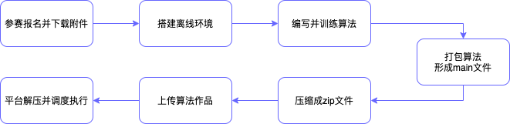

# 2 本地环境准备

参赛团队需准备性能较好的电脑或工作站，要求带有NVIDIA GPU独立显卡，具体参考配置如下：

* CPU：I7-10700以上
* 内存：32G以上
* 显卡：GTX2070SUPER 8G以上
* 系统：Win10、Win11、Ubuntu（推荐使用）

注：因算法打包必须在Linux环境中进行打包，故推荐使用Linux操作系统进行算法开发及打包，如无Linux操作系统终端，亦可使用wsl环境进行算法开发及打包。

## 2.1下载离线仿真开发包

已报名成功的参赛团队，可在赛事官网“参赛报名”界面下载离线仿真开发包，用于在本地搭建离线仿真训练环境，如下图所示。

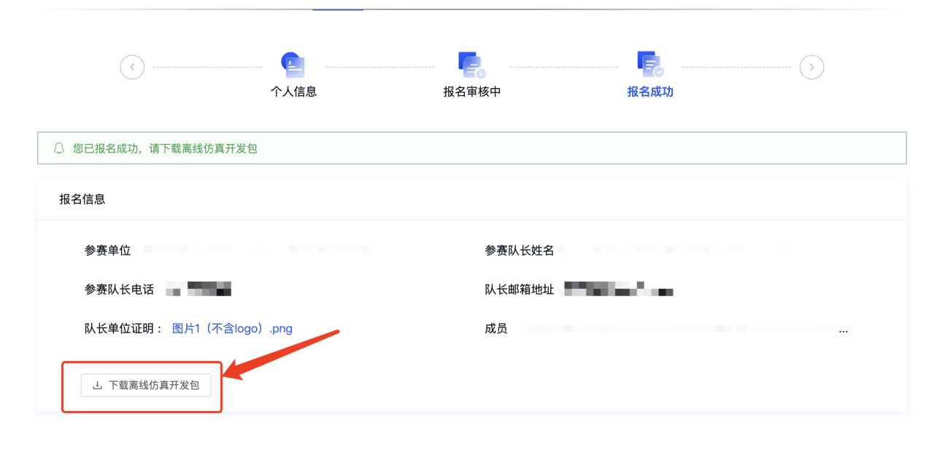

## 2.2下载系统仿真接口说明

参赛团队可在赛事官网“大赛简介”底部下载附件：④集群评测系统仿真接口说明。

2.3最终材料清单

|  |  |  |
| --- | --- | --- |
| 序号 | 文件名 | 说明 |
| 1 | WindowsNoEditor.rar | 本地离线仿真训练环境Windows版 |
| 2 | LinuxNoEditor.rar | 本地离线仿真训练环境Linux版 |
| 3 | simuDistro_0.2.3_windows.zip | 无人机动力学仿真包（含固定翼和四旋翼）Windows版 |
| 4 | simuDistro_0.2.3_linux.tar.gz | 无人机动力学仿真包（含固定翼和四旋翼）Linux版 |
| 5 | 集群评测系统仿真接口说明.pdf | SDK接口说明文档 |

# 3 启动仿真训练环境

## 3.1启动环境仿真

以Windows为例，本地解压WindowsNoEditor.rar并进入\WindowsNoEditor下：

命令行启动仿真UE包 ：

*./CarlaUE4.exe $MapName -ConfigName=$ConfigName*

如：

*./CarlaUE4.exe CE_L1 -ConfigName=L1*

或新建快捷方式，在快捷方式属性里增加参数，双击快捷方式运行，如：

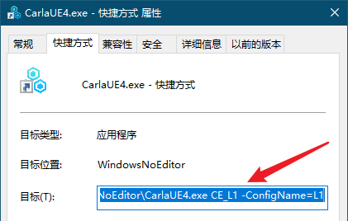

检测到2000端口代表启动正常：

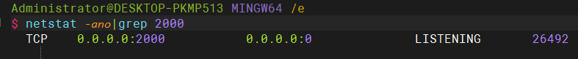

地图说明：

| 项目 | 科目 | 对应地图 |
| --- | --- | --- |
| Xxx项目 | 1 | CE_L1 |
|  | 2 | CE_L2 |

配置文件设置：

格式示例\WindowsNoEditor\CarlaUE4\Config\ClusterEval.ini；以下为参数说明：

| 域名 | 选项 | 参数类型 | 说明 |
| --- | --- | --- | --- |
| Game | GameId | string | 指定本场比赛ID |
|  | SubjectId | int | 指定本场科目编号 |
|  | Seconds | int | 指定本场比赛时长 |
|  | AirSimIp | ip | 指定固定翼仿真ip地址 |
|  | AirSimComPort | port | 指定仿真引擎连接TCP端口号 |
|  | AirSimCmdPort | port | 指定仿真信息接收UDP端口号 |
| Team1 | TeamId | string | 指定队伍1ID |
|  | IMVNum | int | 指定步兵机动战车数量 |
|  | CMSNum | int | 指定巡飞弹（自杀式无人机）数量 |
|  | SVLNum | int | 指定察打无人机数量 |
|  | QRTNum | int | 指定小型四旋翼无人机数量 |
|  | QRBNum | int | 指定四旋翼自杀式无人机数量 |
| Team2 | - | - | 队伍2配置域，配置方法同队伍1 |

## 3.2启动动力学仿真

如果是带无人机的科目需要额外启动外部动力学仿真 simuDistro 。

在全英文路径下解压simuDistro_0.2.3_windows.zip，双击"start.bat"即可启动，启动后请按照提示操作。

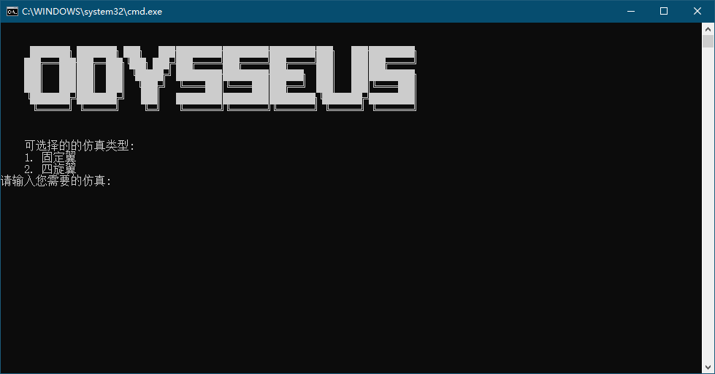

输入待仿真的动力学无人机类型：1-固定翼无人机 或 2-四旋翼无人机，回车将弹出两个窗口，其中一个窗口定频打印出心跳信息，代表正常启动完成。

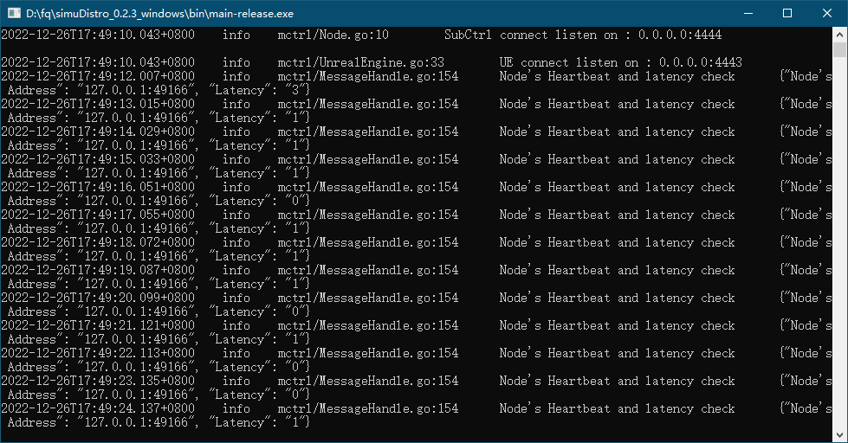

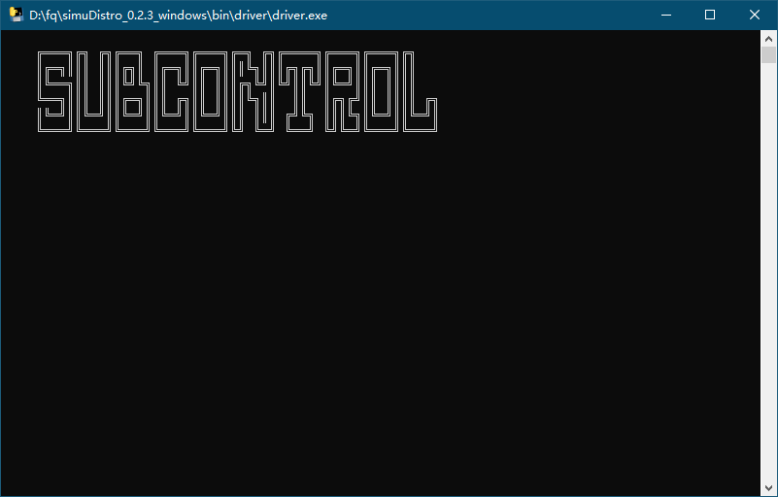

## 3.3注意

（1）性能提醒：本系统设置上最多可同时模拟100架无人机，但受电脑硬件限制，单机一般无法支持此种数量的无人机仿真，在Windows10系统、32G内存、I7-10700环境下，可承载的仿真数为20；

（2）稳定性建议：请在使用之前进入“控制台窗口属性”=>"选项"=>"编辑选项" ，确保“快速编辑模式”与“插入模式”不被选中；

（3）兼容性提醒：请保证路径中没有中文，否则系统运行不稳定。

# 4 算法集成开发与打包

## 4.1准备SDK环境

（1）安装Python3.6环境；

（2）使用pip在线安装SDK包；

Windows环境下执行：

pip install https://jqtj.obs.cn-north-4.myhuaweicloud.com/sdk/windows/swarmae-1.0-py3-none-any.whl

Linux环境下执行：

pip install https://jqtj.obs.cn-north-4.myhuaweicloud.com/sdk/linux/swarmae-1.0-py3-none-any.whl

注意：安装过程中会联网安装numpy包，若网速较慢，建议更换镜像源或手动安装numpy包，其中numpy版本在1.16.0到1.19.5之间。

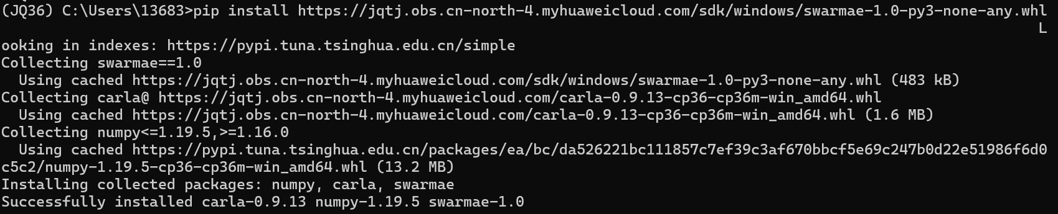

（3）进入Python环境

使用命令from swarmae.SwarmAEClient import SwarmAEClient验证，没报错即SDK安装成功：



## 4.2集成算法开发简介

参赛队需要把算法和SDK集成，SDK提供常用的接口与仿真环境交互，包括获取信息和控制车辆等（具体接口参考“集群评测系统仿真接口说明.pdf”）。

（1）本平台接受的算法格式为ELF格式的可执行文件；

（2）为了让集群正确的调度算法，需要在算法入口处添加i-训练包IP地址、p-训练包端口、n-节点数量三个参数（启动命令示例：“your_program -i127.0.0.1 -p2000 -n20”）；

（3）接着在算法中获取这些参数后，可以通过接口连接到训练环境、读取fbx文件获取地形信息（FBX格式的地形文件放置在算法的执行目录下，其包含有名为landscape的Mesh节点，此Mesh节点为场地地形），进行算法开发。

## 4.3集成范例（部分）

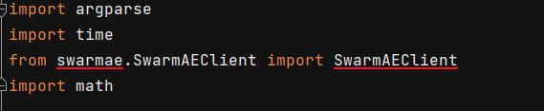

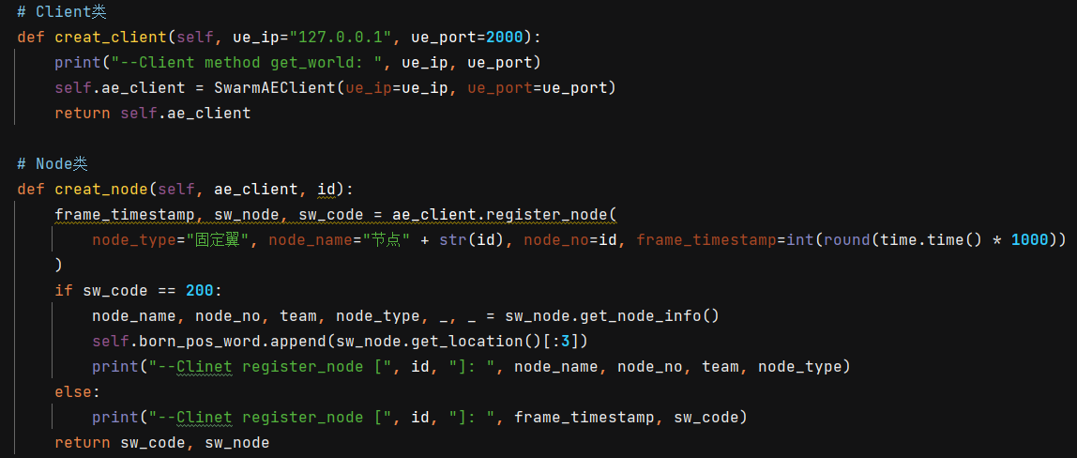

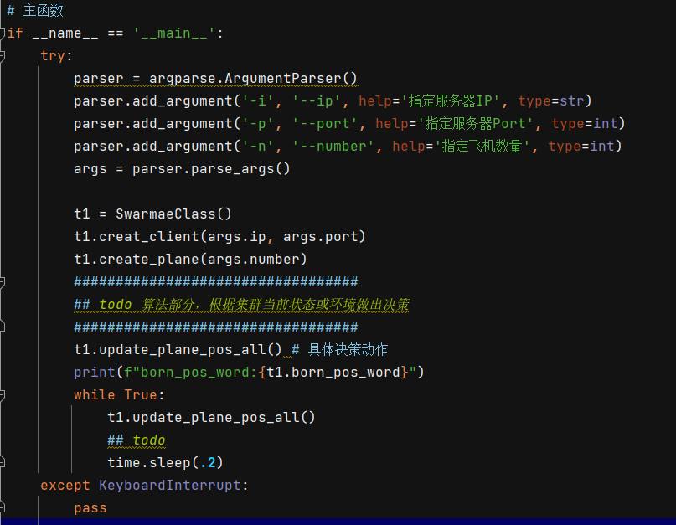

## 4.4算法打包上传

（1）算法打包上传流程

算法通过本地搭建的离线仿真训练环境进行测试、训练和优化完成后可进行打包操作（注意：必须在Linux环境下进行打包），通过pyinstaller打包成可执行单文件（命名为main），该文件作为算法作品。可执行单文件（命名为main）内需包含所有运行需要的依赖包，系统平台不提供任何运行时的依赖。最终，算法作品需压缩为zip文件进行上传开展“算法模拟”或“作品提交”。

（2）算法打包命名规则

算法打包原文件（可执行单文件）应命名为main，外层压缩包zip请使用英文命名，命名规范如下：

km1.zip 即对应科目一：无人车编队简单协同机动

km2.zip 即对应科目二：无人车编队复杂协同机动

km3.zip 即对应科目三：无人车编队协同突击

km4.zip 即对应科目四：无人机编队协同飞行

km5.zip 即对应科目五：无人机编队自主避障

km6.zip 即对应科目六：无人机集群协同攻击

km7.zip 即对应科目七：跨域集群对抗-夺标攻防

（3）pyinstaller常用参数：

| **功能** | **注释** |
| --- | --- |
| -F | 只打包成一个程序文件 |
| -D | 打包成一个带程序的文件夹 |
| -n | 重命名程序 |
| -i | 加入图标（ico图片文件格式） |
| –noconsole | 不显示cmd窗口 |

（4）pyinstaller打包示例：

* 安装pyinstaller pip3 install pyinstaller
* 激活环境变量：source ~/.profile
* 打包目标文件：pyinstaller -F demo.py -n main
* 运行测试：cd dist ; ./main
* 压缩并手动上传平台：zip -r main.zip dist/

# Q&A

## Q: 训练包使用的一般流程是什么？

A: 训练包的部署，以及在开发中的使用流程如下：

（1）资料下载；

（2）Python环境部署；

（3）启动环境仿真；

（4）启动动力学仿真（可选，仅针对包含无人机的科目）；

（5）启动算法脚本连接环境仿真。

## Q: SDK包安装失败怎么办？

A: 请检查本地Python环境，确保使用的是Python3.6的amd64版本。

## Q: SDK安装成功，执行指令过程报version`GLIBCXX_3.4.30` not found

A: 通常常见于conda环境，请分别检查本机和conda环境是否存在GLIBC_3.4.30，如conda环境不存在该版本，可将anaconda环境中libstdc++.so和libstdc++.so.6的链接地址指向系统路径中的地址即可

## Q: 为什么SDK安装成功，但测试脚本无法连接到训练包？

A: 对于此问题，可能出现问题的地方有两个：

（1）连接参数配置错误，请检查连接地址与连接端口是否正确；

（2）防火墙配置错误，请确保连接没有被系统防火墙拦截。

## Q: 为什么脚本提示连接训练包成功，但是却初始化失败？

A: 训练包启动中，请等待训练包启动完成后再试。如果依然有问题，请检查训练包是否启动成功，以及启动参数是否正确。

## Q: 为什么训练包运行之后界面是黑色的？

A: 出现这种现象是因为地图载入失败，请检查启动参数中的地图名是否正确。

## Q: 为什么训练包运行没有UI或载具生成？

A: 出现这种现象是因为配置文件载入失败，请检查启动参数中的配置文件名是否正确，如果配置文件存在，则继续检查配置文件格式、配置项是否正确。